Compte rendu — Challenge AI Engineer
Application de chat analytique sur les résultats électoraux EDAN 2025

Description du travail réalisé
Le projet met en place une application Streamlit permettant d’interroger le PDF officiel des résultats électoraux EDAN 2025. Le pipeline extrait les données du PDF, construit une base DuckDB, prépare des vues analytiques, génère des chunks RAG et calcule des embeddings pour la recherche hybride.
L’application combine un agent SQL pour les questions analytiques, un chemin RAG pour les demandes narratives ou floues, une mémoire conversationnelle structurée, une résolution d’entités et une génération de graphiques à la demande. L’utilisateur peut poser des questions factuelles, demander des agrégations, des classements, des comparaisons ou des graphiques.
La traçabilité et l’évaluation sont centralisées dans Langfuse. Les traces couvrent les routes, les nœuds LangGraph, les appels LLM, le SQL, le RAG, les scores, les coûts, les latences et les retours utilisateur. La suite d’évaluation comprend 42 cas et le dernier run complet a obtenu 42/42 réussites.

Décisions de schéma
DuckDB est utilisé comme base locale car le challenge demande un démonstrateur reproductible, simple à lancer et suffisamment performant pour des agrégations électorales. Le PDF EDAN 2025 reste la source de vérité unique ; la base sert uniquement à rendre les données tabulaires interrogeables et auditables.
La table circonscriptions porte le niveau territorial et les métriques de participation : région, commune/circonscription, inscrits, votants, suffrages, bulletins nuls/blancs et pages sources. Elle évite de répéter ces mesures pour chaque candidat et fournit la granularité principale des agrégations.
La table candidats contient le détail des listes ou candidats par circonscription : parti ou groupement, nom, voix, pourcentage et statut élu. Elle est séparée de circonscriptions parce qu’une circonscription contient plusieurs candidats ; la relation est donc circonscriptions 1 → N candidats.
La table rag_chunks sert au chemin RAG : elle transforme les lignes importantes du PDF en texte recherchable avec embeddings, tout en conservant source_page, source_type, source_id et chunk_id. Cette séparation permet de répondre aux questions narratives ou floues sans exposer directement toutes les tables SQL.
La table entity_aliases centralise les variantes d’écriture, fautes fréquentes, accents, casse et alias de partis/localités. Elle améliore la robustesse du routage et évite de demander au LLM de deviner seul les correspondances d’entités.
La table dataset_versions documente la reproductibilité : hash du PDF, versions de schéma/chunking, modèle d’embedding et volumes extraits. Elle permet de savoir exactement sur quelle version de données une réponse ou une évaluation a été produite.
Les vues vw_results_clean, vw_winners, vw_turnout_by_region et vw_national_summary sont volontairement exposées à l’agent SQL. Elles simplifient les requêtes, réduisent le risque d’erreur de jointure et limitent le périmètre accessible au modèle.
Les tables techniques eval_cases et query_traces servent respectivement aux tests et à l’audit historique de requêtes. L’observabilité principale est aujourd’hui dans Langfuse, mais ces tables décrivent le niveau de suivi prévu dans la base de démonstration.
Figure — Base DuckDB
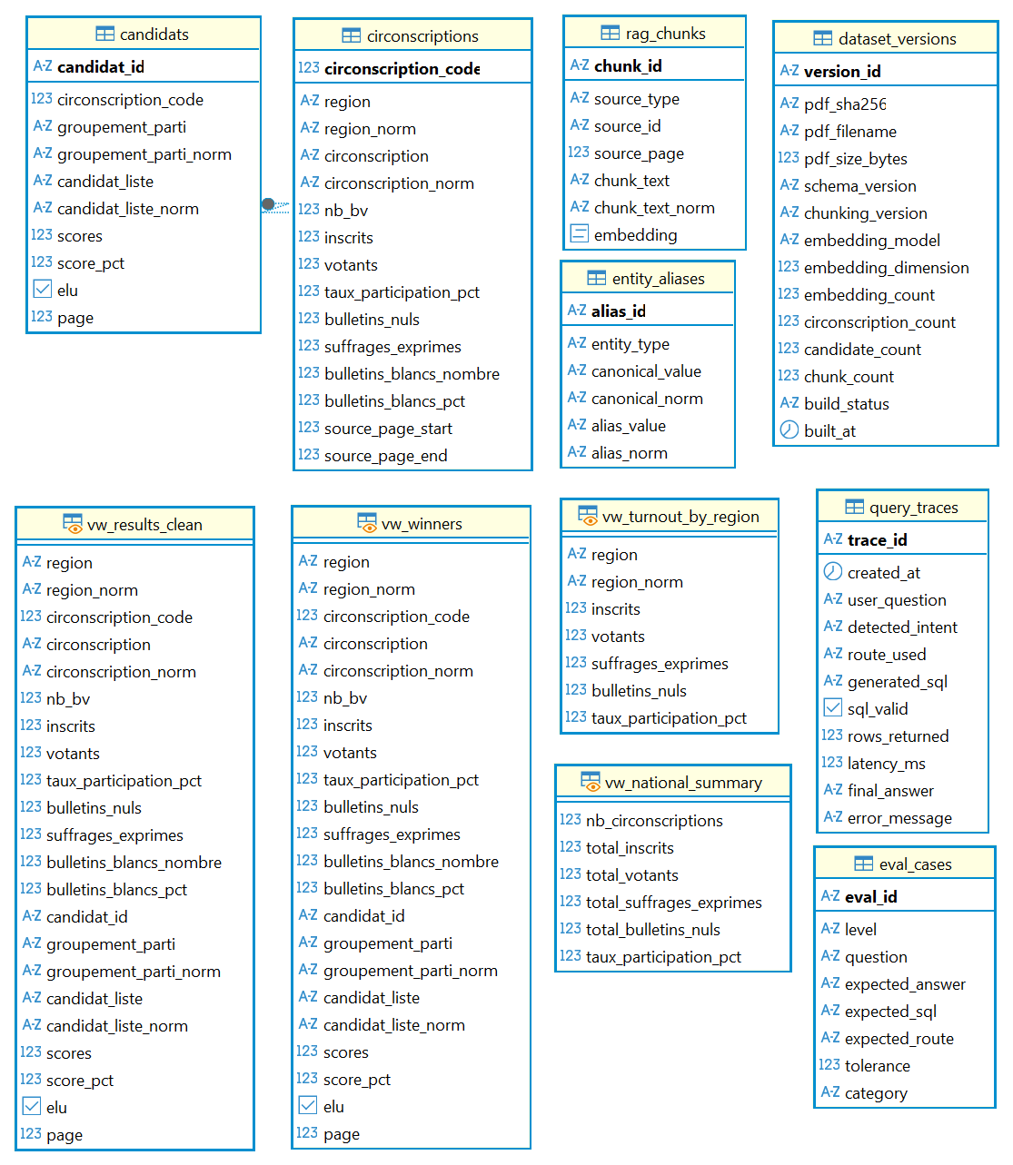

Routage et garde-fous
Le routage combine un pré-routage déterministe et une décision LLM. Les requêtes analytiques passent par SQL ; les questions narratives, floues ou contextuelles peuvent passer par RAG. La reformulation autonome et la mémoire structurée améliorent les questions de suivi.
Les garde-fous SQL imposent SELECT uniquement, valident tables et colonnes contre un schéma autorisé, bloquent les mots-clés destructifs, limitent la longueur SQL, les commentaires, les JOIN, les CTE et la profondeur de requête. Les LIMIT sont ajoutés ou réduits automatiquement.
L’exécution DuckDB applique des limites de ressources, notamment timeout, mémoire et nombre de threads. Les requêtes adversariales, les demandes hors périmètre, l’exfiltration de données, l’accès aux secrets et les prompts toxiques sont refusés.
Figure — LangGraph minimal de l'application
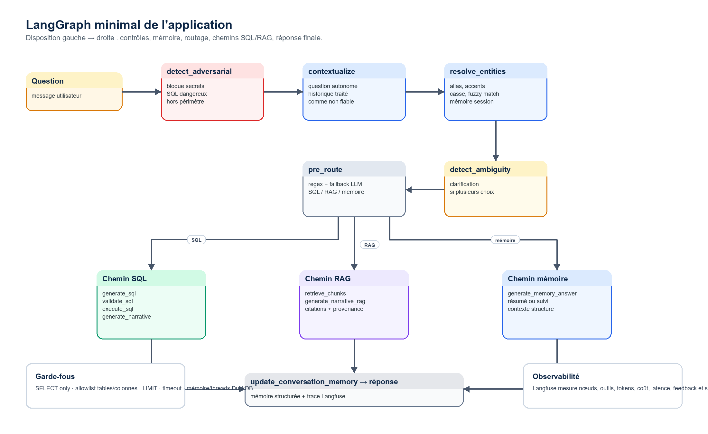

Limites connues et prochaines étapes
Le corpus RAG est majoritairement tabulaire : les réponses narratives restent donc limitées par la nature des données extraites du PDF. Le modèle LLM peut aussi produire des formulations variables, même si les garde-fous et les évaluations réduisent le risque.
Le streaming est activé pour la réponse finale, mais les appels JSON internes de routage, contextualisation et génération SQL restent non streamés pour préserver des sorties structurées validables. Certaines conversations longues pourraient bénéficier d’une compression automatique du contexte.
Les prochaines étapes recommandées sont l’enrichissement continu des cas d’évaluation et, si le projet devient production, l’ajout d’authentification, de rate limiting et d’un suivi coût/utilisateur plus strict

